Coinní agus Socruithe
TEG B1: Aonad 12


SAN AONAD SEO
Foghlaimeoidh tú conas:

- Socruithe agus pleananna a dhéanamh, a athrú, agus a chur ar ceal;

- Leithscéalta a dhéanamh nuair nach féidir leat dul amach;

- Labhairt faoi na pleananna atá agat.

Díreofar ar na míreanna seo gramadaí:

- An aimsir fháistineach den bhriathar (rialta agus neamhrialta);

- An chaint indíreach.
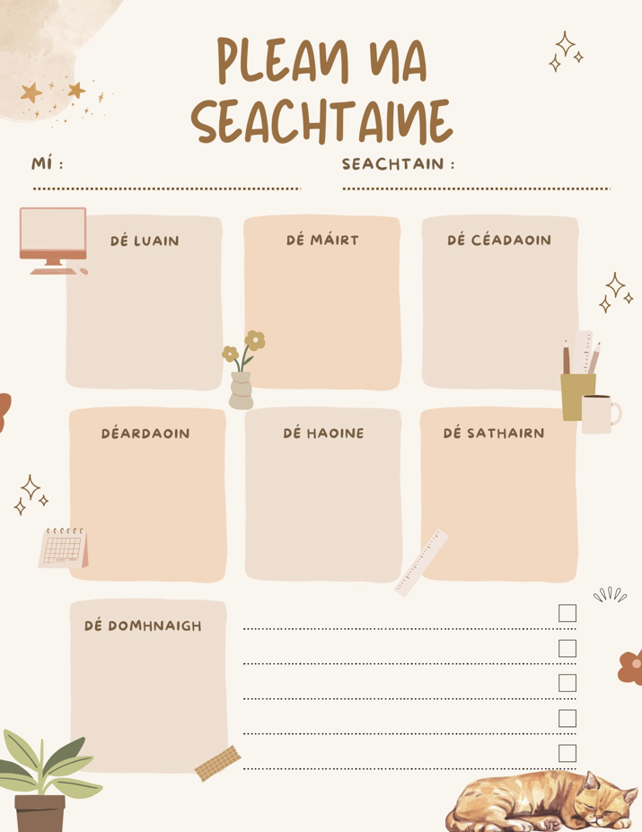

A: STÓR FOCAL
- Réamhphlé

Labhair leis an duine in aice leat agus cuirigí na ceisteanna seo a leanas ar a chéile:

Duine A
- An bhfuil aon rud deas socraithe agat don deireadh seachtaine?
- An bhfuil sé i gceist agat dul ar saoire go luath?
- An bhfuil aon rud beartaithe agat do do bhreithlá?

Duine B
- Cad iad na pleananna atá agat don tseachtain seo chugainn?
- An mbeidh tú ag freastal ar imeachtaí nó féilte i rith an tsamhraidh?
- An bhfuil aon phlean déanta agat don chéad deireadh seachtaine fada eile?

2. Seo thíos roinnt cineálacha coinní agus socruithe. Meaitseáil na focail ar chlé leis an gcur síos cuí.
- 1. coinne | - (a) Bíonn sé seo agat le do chomhghleacaithe chun pleananna oibre a dhéanamh. |  | - 1.
- 2.teacht le chéile | - (b) Nuair a chuireann tú isteach ar phost, bíonn sé seo le déanamh. |  | - 2.
- 3. agallamh | - (c) Nuair nach bhfuil do sheanchairde feicthe agat le fada, bíonn sé seo ann. |  | - 3.
4. socrú | - (d) Bíonn sé seo agat leis an dochtúir nó leis an bhfiaclóir. |  | 4.
5. cruinniú | - (e) Seo an rud a dhéanann tú le cara nuair atá tú ag iarraidh bualadh leis/léi. |  | 5.

3. Seo thíos roinnt frásaí a bheidh úsáideach agus tú ag déanamh socruithe agus pleananna. An dtuigeann tú iad?
- Is oth liom a rá nach féidir liom bualadh leat. Tá rud éigin eile tar éis teacht aníos.
- An féidir linn bualadh le chéile ar a 4pm?
- An féidir linn an coinne a thabhairt seachtain chun cinn?
- An féidir linn an cruinniú a chur siar go dtí an tseachtain seo chugainn?
- Gabh mo leithscéal faoi seo ach caithfidh mé an coinne a chur ar ceal.
- Bhí ar an mbanna ceoil an cheolchoirm a chur ar athló mar bhí an t-amhránaí breoite.
- Piocfaidh mé suas ar maidin thú.
- Tiocfaimid le chéile ar maidin chun cúrsaí a phlé.
- Táim gafa an deireadh seachtaine seo ach beidh mé ar fáil an deireadh seachtaine ina dhiaidh sin.

4. Ag déanamh leithscéalta. Nuair nach féidir leat dul amach le cara leat, cad iad na frásaí beaga a úsáideann tú chun do leithscéal a dhéanamh, mar shampla, sa Bhéarla deirimid rudaí ar nós I’m sorry, I can’t; I’m busy; I have to study/work; I have visitors; I’ll be away; I have plans already; I’m too tired.

5. Rólghníomhaíocht: Bí ag obair le duine amháin eile.
Ar dtús, lig oraibh féin go bhfuil sibh ag iarraidh plean a dhéanamh teacht le chéile le haghaidh caife, nó dul ag siopadóireacht, mar shampla. Ba cheart go mbeadh sé éasca plean a dhéanamh!
Ansin, lig oraibh go gcaithfidh sibh glaoch ar a chéile chun an plean a chur ar ceal. Nuair a bheidh sé sin déanta, malartaígí rólanna.
Déan iarracht na focail agus na frásaí nua atá agat a úsáid chomh minic agus is féidir.



6. Tabhair freagraí ar na téacsanna seo:
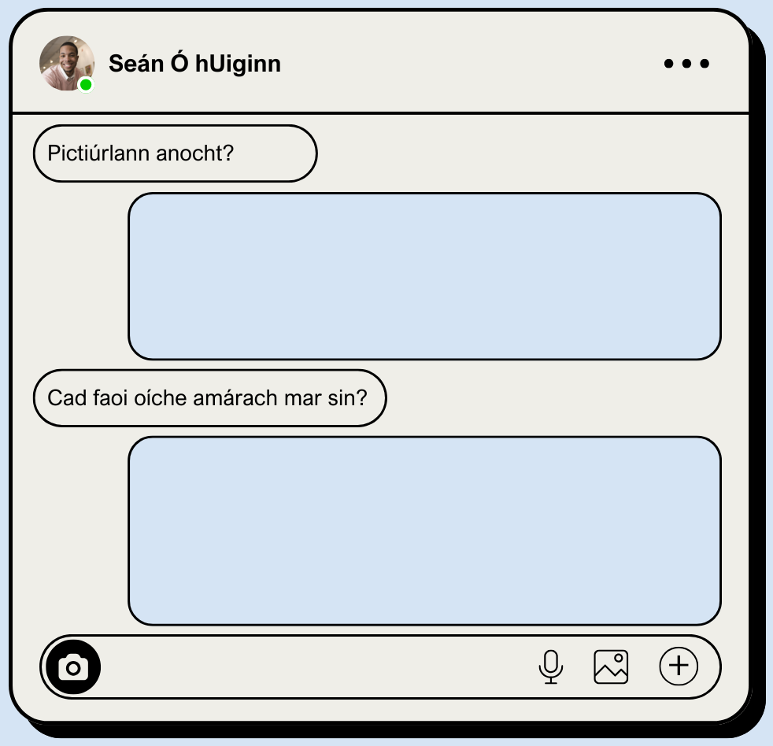 |  | 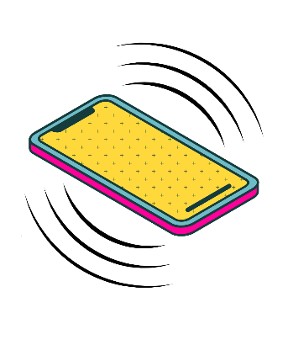
 | 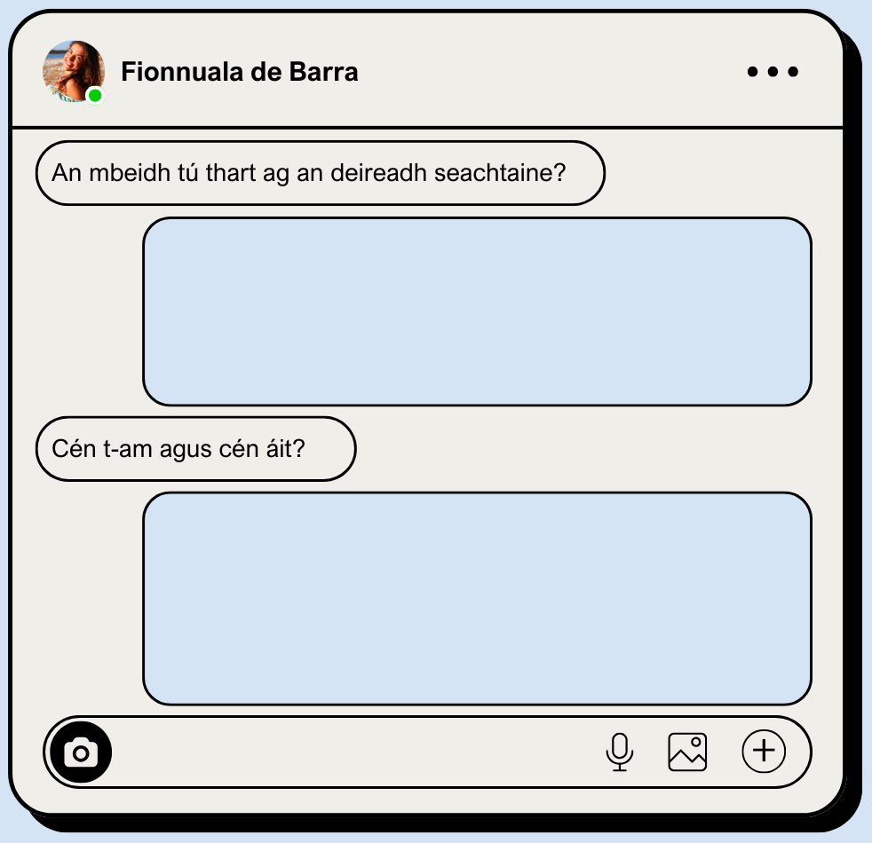

B. LÉAMHTHUISCINT

1. Ag obair le duine eile, léigí na comhráite thíos os ard más féidir.

Comhrá 1: Rónán & Aoife
Rónán Haigh Aoife!
Aoife Haigh, conas tá agat?
Rónán Go maith, ní gearánta dom. Cogar, an mbeidh tú saor ag an deireadh seachtaine? Tá scannán nua le Paul Mescal ar siúl agus tá cloiste agam go bhfuil sé an-mhaith. Ar mhaith leat dul go dtí an phictiúrlann chun é a fheiceáil?
Aoife Cinnte, ba bhreá liom sin.
Rónán Iontach. Cad faoin Déardaoin?
Aoife Ó ní féidir liom dul ar an Déardaoin ar an drochuair. Beidh teacht le chéile ag mo theaghlach an oíche sin. Breithlá mo mham atá ann.
Rónán Ceart go leor. An mbeadh an Aoine go maith duit?
Aoife Hmm, ba cheart go mbeadh!
Rónán Go diail!
Aoife Cén t-am a bhuailfidh mé leat?
Rónán Bhuel, tosaíonn an scannán ar a 8.30pm. An ndéarfaimid 8.15 lasmuigh den phictiúrlann mar sin?
Aoife Beidh sé sin foirfe! Feicfidh mé ansin thú.

Comhrá 2: Aisling & Oisín
Aisling Haigh, a Oisín.
Oisín Ó haigh, a Aisling!
Aisling Cogar, táim ag glaoch ort faoin Aoine. Tá drochscéala agam. Ní bheidh mé in ann dul chuig an gceolchoirm. Tá mo dheirfiúr ag teacht agus caithfidh mé am a chaitheamh léi.
Oisín Á is mór an trua sin.
Aisling Tá a fhios agam ach níl neart air. Ní maith liom tarraingt siar mar seo ach ní bheidh Orla ag teacht abhaile arís ó Londain go ceann cúpla mí eile. An mbeidh tú in ann an ticéad a thabhairt do dhuine éigin eile?
Oisín Beidh gan dabht. Ba bhreá liom tú a fheiceáil uair éigin ag an deireadh seachtaine, má tá tú saor. An mbeidh tú saor aon lá?
Aisling Ba cheart go mbeinn. Cad atá ar intinn agat?
Oisín Dinnéar sa chathair b’fhéidir?
Aisling Oireann sé sin go maith dom! Cén t-am agus cén áit?

Anois, aimsígí na leaganacha Gaeilge de na frásaí seo thíos sa dá chomhrá:

- Will you be free at the weekend?
- to see it
- What time will I meet you?
- What about Thursday?
- unfortunately.
- That’s a shame.
- That will be perfect.

- I have bad news.
- I won’t be able to go.
- I don’t like to pull out.
- Yes, definitely.
- I should be.
- What do you have in mind?
- That suits me fine.
- Will you be free any day?
It can’t be helped

2. Anois, smaoinigh ar chomhrá a bhí agat féin le déanaí ina raibh tú féin agus duine eile ag iarraidh socrú a dhéanamh rud éigin deas a dhéanamh le chéile. Scríobh amach an comhrá.

C. CLUASTUISCINT
1. Beidh tú ag éisteacht le daoine éagsula atá ag iarraidh socruithe a dhéanamh. Éist leis na comhráite anois agus freagair na ceisteanna thíos. Tá an traic ar fáil anseo: https://snas.ie/acmhainni-teg/teg-b1/coinni-socruithe/ Cloisfidh tú gach mír faoi dhó.

Mír 1
- Cad é an chéad mholadh atá ag an rúnaí?
- Cén lá agus cén t-am a bheidh an cruinniú ar siúl?
- Conas a deir an rúnaí Wait till I see?
Mír 2
- Cad ba mhaith leis an gcéad chainteoir a dhéanamh agus cén fáth?
- Cén socrú a dhéanann siad?
Mír 3
- Cad ba mhaith leis an gcéad chainteoir a dhéanamh agus cén fáth?
- Cén fáth nach n-oibreoidh sé dóibh?
Mír 4
- Cad atá ag an gcéad chainteoir le tabhairt dá chara?
- Cén fáth nach n-oibreoidh sé dóibh?

Mír 5
- Cad ba mhaith leis an gcéad chainteoir a dhéanamh agus cén fáth?
- Cén socrú a dhéanann siad?

2. Nuair a insíonn duine drochscéal duit, cad a deir tú leis an duine sin? Déan ransú intinne leis an duine in aice leat ar na bealaí éagsúla le - I’m sorry to hear that etc. a rá as Gaeilge.

3. Éist leis an mír fuaime ansin agus líon isteach an freagra a thugann an duine eile sna comhráite thíos:
Comhrá 1
Hi a Sheáin, ní bheidh mé ag an gcruinniú sin amárach mar go bhfuil mo mháthair tinn. Caithfidh mé dul go dtí an t-ospidéal léi.

Comhrá 2

Tá brón orm ach ní bheidh mé ag an lón amárach de bharr go bhfuil mé róthinn.

Comhrá 3

Tá seans maith go mbeidh mé cúpla nóiméad déanach anocht mar gheall ar mo sheanmháthair - tá sí breoite le fada.

4. Sa spás seo thíos scríobh ríomhphost chuig do bhainisteoir chun cruinniú a shocrú don lá amárach. Mínigh cén fáth a bhfuil tú ag iarraidh bualadh leis/léi agus cén fáth nach mbeidh tú ar fáil ach ar maidin. Nuair atá tú críochnaithe cuir an méid a scríobh tú i gcomparáid leis an duine in aice leat.

D: FEASACHT TEANGA (AN AIMSIR FHÁISTINEACH)
Briathra rialta: Deirí na mbriathra
- Más briathar aonsiollach é (tóg, cuir), cuirtear –faidh nó –fidh leis.

Tógfaidh mé/tú/sé/sí Cuirfidh mé/tú/sé/sí
Tógfaimid Cuirfimid
Tógfaidh sibh/siad Cuirfidh sibh/siad

- Más briathar ar leith é a chríochnaíonn ar –áil agus –áin (marcáil, taispeáin, sábháil), cuirtear –faidh nó –fidh leis.
Taispeánfaidh mé/tú/sé/sí Marcálfaidh mé/tú/sé/sí
Taispeánfaimid Marcálfaimid
Taispeánfaidh sibh/siad Marcálfaidh sibh/siad

- Más briathar ilsiollach é a chríochnaíonn ar –(a)igh (ceannaigh, bailigh), cuirtear –óidh nó –eoidh leis.

Ceannóidh mé/tú/sé/sí Baileoidh mé/tú/sé/sí
Ceannóimid Baileoimid
Ceannóidh sibh/siad Baileoidh sibh/siad

- Briathra ar leith a chríochnaíonn ar –ir agus –is (imir, inis), giorraítear an fréamh agus cuirtear –(e)oidh leo.

Imreoidh mé/tú/sé/sí Inseoidh mé/tú/sé/sí
Imreoimid Inseoimid
Imreoidh sibh/siad Inseoidh sibh/siad

Ceisteanna agus freagraí san aimsir fháistineach

- Nuair a chuireann tú ceisteanna san aimsir fháistineach, tá na rialacha díreach cosúil leis na rialacha san aimsir láithreach. Is é sin, bíonn urú ar chonsain agus ní bhíonn aon athrú ar ghutaí:

An gcuirfidh tú d’ainm ar an liosta? Cuirfidh.
An ólfaidh tú cupán tae? Ólfaidh.

- Nuair atá tú ag tabhairt freagra diúltach ar cheist, cuireann tú séimhiú ar an mbriathar, más féidir: Ní chuirfidh.

- Ní thagann aon athrú ar ghutaí san fhoirm dhiúltach ná san fhoirm cheisteach:

An ólfaidh tú cupán tae? Ní ólfaidh, go raibh maith agat.

1. Athraigh na focail idir lúibíní chun abairtí iomlána a chumadh. Tabhair freagraí dearfacha agus diúltacha ar na ceisteanna.

(An:imir: tú) cluiche leadóige liom?

(An:oscail:sé) doras na hoifige dúinn?

(An:cuir:tú) ar an eolas mé má athraíonn na pleananna?

(An:seol:tú) sonraí an óstáin chugam le do thoil?

(An:inis:sí) dúinn cathain a bheidh sí ag fágáil?

(An:dún:tú) síos an ríomhaire nuair a bheidh tú críochnaithe?

(An:fág:sibh) sula mbeidh an trácht go dona?

(An:ceannaigh:tú) ticéad ar líne dom le do thoil?

D. FEASACHT TEANGA (ar lean)
Na briathra neamhrialta
Briathar | 1-3ú pearsa uatha | 1-3ú pearsa iolra | Ceisteach | Diúltach
Bí | Beidh mé  Beidh tú  Beidh sé/sí | Beimid  Beidh sibh  Beidh siad | An mbeidh tú? | Ní bheidh tú
Tar | Tiocfaidh mé  Tiocfaidh tú  Tiocfaidh sé/sí | Tiocfaimid  Tiocfaidh sibh  Tiocfaidh siad | An dtiocfaidh tú? | Ní thiocfaidh tú
Téigh | Rachaidh mé  Rachaidh tú  Rachaidh sé/sí | Rachaimid  Rachaidh sibh  Rachaidh siad | An rachaidh tú? | Ní rachaidh tú
Feic | Feicfidh mé  Feicfidh tú  Feicfidh sé/sí | Feicfimid  Feicfidh sibh  Feicfidh siad | An bhfeicfidh tú? | Ní fheicfidh tú
Clois | Cloisfidh mé  Cloisfidh tú  Cloisfidh sé/sí | Cloisfimid  Cloisfidh sibh  Cloisfidh siad | An gcloisfidh tú? | Ní chloisfidh tú
Déan | Déanfaidh mé  Déanfaidh tú  Déanfaidh sé/sí | Déanfaimid  Déanfaidh sibh  Déanfaidh siad | An ndéanfaidh tú? | Ní dhéanfaidh tú
Abair | Déarfaidh mé  Déarfaidh tú  Déarfaidh sé/sí | Déarfaimid  Déarfaidh sibh  Déarfaidh siad | An ndéarfaidh tú? | Ní déarfaidh tú
Beir | Béarfaidh mé  Béarfaidh tú  Béarfaidh sé/sí | Béarfaimid  Béarfaidh sibh  Béarfaidh siad | An mbéarfaidh tú? | Ní bhéarfaidh tú
Faigh | Gheobhaidh mé  Gheobhaidh tú  Gheobhaidh sé/sí | Gheobhaimid  Gheobhaidh sibh  Gheobhaidh siad | An bhfaighidh tú? | Ní bhfaighidh tú
Ith | Íosfaidh mé  Íosfaidh tú  Íosfaidh sé/sí | Íosfaimid  Íosfaidh sibh  Íosfaidh siad | An íosfaidh tú? | Ní íosfaidh tú
Tabhair | Tabharfaidh mé  Tabharfaidh tú  Tabharfaidh sé/sí | Tabharfaimid  Tabharfaidh sibh  Tabharfaidh siad | An dtabharfaidh tú? | Ní thabharfaidh tú

2. Abairtí le haistriú.

Aistrigh na habairtí thíos agus ina dhiaidh sin, déan plé ar d’aistriúchán leis an duine atá in aice leat:
- Will you see Seán later? Yes/No.
- Will you tell me when you’re outside? Yes, I’ll meet you at the main door.
- Will you give her this message please?
- I’ll call back after lunch.

Will you come with me? Yes, I’ll wait for you at the bus stop.

Will we go out at the weekend?

Will you get a ticket for me please?

Will you do me a favour?



3. Comhrá. Sa chomhrá seo, tá Seán agus Áine ag caint faoi phleananna don deireadh seachtaine agus ag iarraidh socrú a dhéanamh teacht le chéile, más féidir. Tá bearnaí sa chomhrá áfach. Líon na bearnaí le briathra feiliúnacha san aimsir fháistineach.

Seán: Dia dhuit, a Áine! Aon scéal?
Áine: Dia is Muire dhuit, a Sheáin! Diabhal scéal i ndáiríre. Tá cúrsaí ciúin go leor an tseachain seo.
Seán: An bhfuil aon phleananna agat don deireadh seachtaine? An ____________________ rud éigin le chéile?
Áine: Bheadh sé sin deas. Beidh mé ag obair maidin Dé Sathairn, ach beidh mé saor tráthnóna. Cad fútsa?
Seán: Beidh mé ag obair go dtí a 8 a chlog Dé Sathairn, ach ní bheidh mé ag obair ar an Domhnach. An mbeidh tusa saor ar an Domhnach?
Áine: Beidh! An __________________ ag siúl sna sléibhte nó go dtí an trá, má bhíonn an aimsir deas?
Seán: Is smaoineamh maith é sin. Ní raibh mé ag an trá le fada. An bhfuil aon tuairim agat cén saghas aimsire atá geallta?
Áine: Chonaic mé sa réamhaisnéis go ___________________ sé tirim agus grianmhar Dé Domhnaigh, más féidir sin a chreidiúint. Bá bhreá liom dul go dtí an trá.
Seán: Go hiontach! Cén trá? Domhnach Bat nó Port Mearnóg?
Áine: Is fearr liomsa Port Mearnóg caithfidh mé a rá – tá sé níos ciúine. An _____________________ mé leat ag an stáisiún traenach?
Seán: Bheadh sé sin go breá. Abraimis thart ar a deich a chlog?
Áine: Nílim cinnte an ___________________ mé réidh ag a 10. Seans go ___________________ orm aire a thabhairt do Thadhg ar feadh cúpla uair an chloig an mhaidin sin. Dúirt Seán liom nach mbeadh sé ar ais go dtí thart ar an am sin. An mbeadh 11 ceart go leor duitse?
Seán: Ó bheadh sé sin go diail.
Áine: Ó go hiontach! An ___________________________ picnic linn?
Seán: Cinnte ba cheart dúinn sin a dhéanamh! _________________________ airgead má thugaimid ár mbia féin linn. _______________________________mise liom ceapairí, sailéad agus torthaí.
Áine: Go breá! ________________________ mise deochanna agus briosca sa siopa.
Seán: Táim ag tnúth go mór leis!
Áine: Mise chomh maith. _______________________ mé Dé Domhnaigh thú mar sin ach ____________________ag caint idir an dá linn is dócha.

4. An Aimsir Fháistineach: Cluiche
Rialacha an chluiche
- Beirt i gcoinne beirte a bheas i gceist.
- Roghnóidh Foireann A ceann ar bith de na boscaí 1-28.
- Caithfidh an chéad duine ar Fhoireann B Gaeilge a chur ar an gceist sa bhosca sin. Caithfidh an dara duine san fhoireann chéanna freagra dearfach agus diúltach a thabhairt ar an gceist. Ní mór abairtí iomlána a chumadh. Má éiríonn leo é sin a dhéanamh i gceart, is féidir leo Foireann B a scríobh sa bhosca. Is fiú dhá phointe gach bosca.
- Roghnóidh Foireann B bosca ansin agus caithfidh Foireann A an rud céanna a dhéanamh. Arís, má éiríonn leosan é sin a dhéanamh i gceart is féidir leo Foireann A a chur sa bhosca sin.
- Má bhíonn rud ar bith mícheart ag foireann, beidh seans ag an bhfoireann eile ansin an leagan ceart a chur ar fáil agus an pointe nó na pointí a fháil.
- Caithfidh na hiomaitheoirí a bhfreagra a thabhairt taobh istigh de thríocha soicind. Ní bheidh cead acu ach freagra amháin a thabhairt.
- Beidh an bua ag an mbeirt is mó a mbeidh pointí acu ag deireadh an chluiche.
- Is é an múinteoir an réiteoir!

1.  Will you go...? | 2.  Will you say...? | 3.  Will she see...? | 4.  Will you get...?
5.  Will you meet...? | 6.  Will you drink...? | 7.  Will Siobhán do...? | 8.  Will you give...?
9.  Will you eat...? | 10.  Will you leave...? | 11.  Will you get up...? | 12.  Will you wait...?
13.  Will she be...? | 14.  Will you (pl.) tell...? | 15.  Will you close...? | 16.  Will you send...?
17.  Will we get...? | 18.  Will you come...? | 19.  Will you stay...? | 20.  Will she open...?
21.  Will you start...? | 22.  Will you call...? | 23.  Will she make...? | 24.  Will you watch..?
25.  Will you walk..? | 26.  Will you be...? | 27.  Will you buy...? | 28.  Will you (pl.) put...?

E: LABHAIRT
Tá rudaí éagsúla a chaithfidh tú a dhéanamh i rith na seachtaine. Scríobh sa dialann thíos iad.
Na rudaí a chaithfidh tú a dhéanamh:
  - Dul chuig tórramh.
  - Ragobair a dhéanamh dhá oíche.
  - Do mhadra/do chat/do luch/do choinín a thabhairt go dtí an tréidlia.

Tá rudaí eile ba mhaith leat a dhéanamh. Scríobh sa dialannn thíos iad.

Na rudaí ba mhaith leat a dhéanamh:
- Lón/dinnéar a ithe le cara.
- Dul go dtí an phictiúrlann/an teach tábhairne/an amharclann.
- Tráthnóna amháin a chaitheamh amuigh faoin aer.

 | maidin | tráthnóna | oíche
Dé Luain
Dé Máirt
Dé Céadaoin
Déardaoin
Dé hAoine

Anois, caithfidh tú daoine sa rang a aimsiú leis na rudaí deasa a dhéanamh leat, is é sin má tá sibh saor ag an am céanna.
Siúil timpeall an ranga ag caint le foghlaimeoirí eile agus aimsigh roinnt daoine chun na rudaí deasa a dhéanamh leat.

Ná déan dearmad go mbeidh daoine ag iarraidh ortsa dul leosan chomh maith ach tá tú féin gafa cuid den am. Beidh ort glacadh agus diúltú do chuirí éagsúla. Bí cinnte go míníonn tú cén fáth nach bhfuil tú ar fáil, más mar sin é. Mar shampla:

Cian: An bhfuil tú saor le dul chuig dráma oíche Dé Máirt?
Áine: Ba bhreá liom, ach ar an drochuair caithfidh mé dul chuig tórramh.
Cian: Ó ní maith liom do scéal. Rachaimid am éigin eile mar sin. Ná bí buartha.

F: SCRÍOBH
Scríobh téacs chuig cara leat ag iarraidh orthu dul amach chuig bialann nua leat ag an deireadh seachtaine.

Tá an aimsir le bheith deas ag an deireadh seachtaine. Scríobh téacs chuig cara leat ag tabhairt cuireadh dó/di dul ag siúl leat.

Tá tú ag iarraidh dul ar saoire an samhradh seo agus ba mhaith leat cuireadh a thabhairt do do chara dul i do theannta. Scríobh téacs chuige/chuici ag fiosrú an mbeadh sé/sí saor le dul leat.

Tá do dheirfiúr ag bogadh tí. Cuir téacs chuici ag cur in iúl di cathain a bheidh tú saor le cabhrú léi.

Bhí drocham ag cara leat le déanaí. Cuir téacs chuige/chuici ag moladh cúpla rud deas a d’fhéadfadh sibh a dhéanamh le chéile go luath.

G: MACHNAMH
Seicliosta agus Ceisteanna atá agam go fóill

San aonad seo, d’fhoghlaim mé: |  | 😊 | 😐 | ☹️
Ceist(eanna) atá agam go fóill:

2: Líon isteach na heochairfhocail ón aonad seo:
 | Gaeilge | Béarla |  | Gaeilge | Béarla
1. |  |  | 16.
2. |  |  | 17.
3. |  |  | 18.
4. |  |  | 19.
5. |  |  | 20.
6. |  |  | 21.
7. |  |  | 22.
8. |  |  | 23.
9. |  |  | 24.
10. |  |  | 25.
11. |  |  | 26.
12. |  |  | 27.
13. |  |  | 28.
14. |  |  | 29.
15. |  |  | 30.

AN SCRIPT

Mír 1 (00:00 – 00:59)
An rúnaí: Dia duit, An Bord Pleanála.
Cliant: Dia is Muire duit. Ba mhaith liom coinne a dhéanamh leis an Uasal Ó Dúill.
An rúnaí: Cinnte, beidh sé saor tráthnóna Dé hAoine. An mbeidh a cúig ceart go leor?
Cliant: Tá brón orm ach nílim saor mé féin Dé hAoine. Cad faoi Dhéardaoin?
An rúnaí: Déardaoin, fan go bhfeice mé! Ceart go leor, tá sé saor ag a haon déag maidin Déardaoin. An mbeidh sé sin ceart go leor?
Cliant: Beidh sé sin go breá, go raibh maith agat.

Mír 2 (01:00 – 01:35)
- An rachaimid chuig an trá tráthnóna? Tá an aimsir go haoibhinn.
- Cén fáth nach rachaimis? Ní minic a bhíonn an ghrian ag taitneamh mar atá.
- Go hiontach! Baileoidh mise tú - beidh mé ag d’árasán ag a seacht a chlog.

Mír 3 (01:36 – 02:26)
- An rachaimid go dtí an bhialann Spáinneach úr i lár na cathrach ar an Aoine? Bíonn na tapas chomh blasta san áit.
- Tá a fhios agam an áit ceart go leor - cén t-am ar mhaith leat dul?
- Sin an fhadhb, tá mise ag obair go dtí a naoi a chlog, an bhfuil sé sin rómhall?
- Tá ar an drochuair - tá mé ag obair ar a sé ar maidin agus bím i mo leaba ar leathuair tar éis a naoi de ghnáth.

Mír 4 (02:27 – 03:22)
- Fuair mé dhá thicéad saor in aisce do Leonard Cohen, an rachaimid ann?
- Leonard Cohen, ní chreidim! Cén oíche agus cén t-am?
- Tá an ticéad atá agam d’oíche Dé Sathairn agus tá an cheolchoirm ag tosú ar a hocht a chlog.
- Dé Sathairn, á, oíche ar bith eile ach oíche Dé Sathairn! Ó is mór an trua é sin, ach tá mo dheirfiúr is óige ag teacht ar cuairt chugam agus ní féidir liom í a fhágáil léi féin.

Mír 5 (03:23 – 03:56)
- An rachaimid go dtí taispeántas ealaíne atá ag oscailt anocht i ndánlann de hÍde?
- Chuala mé faoi sin. Ba bhreá liom dul leat. An anocht atá an oscailt ar siúl?
- Is ea, ar a seacht a chlog - an bhfeicfidh mé ann tú?
- Feicfidh.

Comhrá 1 (03:57 – 04:27)
- Hi a Sheáin, ní bheidh mé ag an gcruinniú sin amárach mar go bhfuil mo mháthair tinn. Caithfidh mé dul go dtí an t-ospidéal léi.
- Is trua liom é sin.

Comhrá 2 (04:28 – 04:53)
- Tá brón orm ach ní bheidh mé ag an lón amárach de bharr go bhfuil mé róthinn.
- Ní maith liom do scéal.

Comhrá 3 (04:54 – 05:29)
- Tá seans maith go mbeidh mé cúpla nóiméad déanach anocht mar gheall ar mo sheanmháthair - tá sí breoite le fada.
- Tá brón orm é sin a chloisteáil.

FREAGRAÍ
A: STÓR FOCAL
2.
1. | 2. | 3. | 4. | 5.
a | c | b | e | d

B: LÉAMHTHUISCINT
Will you be free at the weekend? | An mbeidh tú saor ag an deireadh seachtaine?
to see it | chun é a fheiceáil
What time will I meet you? | Cén t-am a bhuailfidh mé leat?
What about Thursday? | Cad faoin Déardaoin?
unfortunately | ar an drochuair
That’s a shame | Is mór an trua sin
That will be perfect | Beidh sé sin foirfe
I have bad news | Tá drochscéala agam
I won’t be able to go | Ní bheidh mé in ann dul
I don’t like to pull out | Ní maith liom tarraingt siar
Yes, definitely | Beidh gan dabht
I should be | Ba cheart go mbeinn
What do you have in mind? | Cad atá ar intinn agat?
That suits me fine | Oireann sé sin go maith dom!
Will you be free any day? | An mbeidh tú saor aon lá?
It can’t be helped | Níl neart air

C: CLUASTUISCINT
Mír 1
- Tráthnóna Dé hAoine ar a 5pm.
- 11am maidin Déardaoin.
- Fan go bhfeice mé.
Mír 2
- Dul chuig an trá.
- Baileoidh sé í ag an árasán ag a seacht a chlog.
Mír 3
- Dul chuig bialann Spáinneach úr i lár na cathrach ar an Aoine.
- Tá sé rómhall/ródhéanach.
Mír 4
- Dhá thicéad saor in aisce do Leonard Cohen.
- Tá a dheirfiúr is óige ag teacht ar cuairt agus ní féidir í a fhágáil léi féin.

Mír 5
- Dul chuig taispeántas ealaíne atá ag oscailt anocht i ndánlann de hÍde
- Feicfidh siad ann a chéile ar a seacht.

Comhrá 1: Is trua liom é sin.
Comhrá 2: Ní maith liom do scéal.
Comhrá 3: Tá brón orm é sin a chloisteáil.

D: FEASACHT TEANGA

An imreoidh tú cluiche leadóige liom?

An osclóidh sé doras na hoifige dúinn?

An gcuirfidh tú ar an eolas mé má athraíonn na pleananna?

An seolfaidh tú sonraí an óstáin chugam le do thoil?

An inseoidh sí dúinn cathain a bheidh sí ag fágáil?

An ndúnfaidh tú an ríomhaire síos nuair a bheidh tú críochnaithe?

An bhfágfaidh sibh sula mbeidh an trácht go dona?
- An gceannóidh tú ticéad ar líne dom le do thoil

2. Abairtí le haistriú.
- An bhfeicfidh tú Seán níos déanaí? Feicfidh / Ní fheicfidh.
- An ndéarfaidh tú liom é nuair a bheidh tú taobh amuigh? Déarfaidh, buailfidh mé leat ag an bpríomhdhoras.
- An dtabharfaidh tú an teachtaireacht seo di, le do thoil?
- Glaofaidh mé ar ais i ndiaidh am lóin.
- An dtiocfaidh tú liom? Tiocfaidh. Fanfaidh mé leat ag stad an bhus.
- An rachaimid amach ag an deireadh seachtaine?
- An bhfaighidh tú ticéad dom, le do thoil?
- An ndéanfaidh tú gar dom?

3. Comhrá
An ndéanfaimid – an rachaimid – go mbeidh – an mbuailfidh – an mbeidh – go mbeidh – an dtabharfaimid – Sábhálfaimid – Tabharfaidh mé – Ceannóidh mé – Feicfidh mé – beimid.
4. An aimsir fháistineach: cluiche

- An rachaidh tú? Rachaidh/ní rachaidh
- An ndéarfaidh tú? Déarfaidh/ní déarfaidh
- An bhfeicfidh sí? Feicfidh/ní fheicfidh
- An bhfaighidh tú? Gheobhaidh/ní bhfaighidh
- An mbuailfidh tú…? Buailfidh/ní bhuailfidh
- An ólfaidh tú…? Ólfaidh /ní ólfaidh
- An ndéanfaidh Siobhán…? Déanfaidh /ní dhéanfaidh
- An dtabharfaidh tú…? Tabharfaidh /ní thabharfaidh
- An íosfaidh tú…? Íosfaidh /ní íosfaidh
- An bhfágfaidh tú…? Fágfaidh /ní fhágfaidh
- An éireoidh tú…? Éireoidh /ní éireoidh
- An bhfanfaidh tú…? Fanfaidh /ní fhanfaidh
- An mbeidh sí…? Beidh /n bheidh
- An inseoidh sibh…? Inseoidh /ní inseoidh
- An ndúnfaidh tú…? Dúnfaidh /ní dhúnfaidh
- An seolfaidh tú…? Seolfaidh /ní sheolfaidh
- An bhfaighimid…? Gheobhaimid /ní bhfaighimid
- An dtiocfaidh tú…? Tiocfaidh /ní thiocfaidh
- An bhfanfaidh tú…? Fanfaidh /ní fhanfaidh
- An osclóidh sí…? Osclóidh /ní osclóidh
- An dtosóidh tú…? Tosóidh /ní thosóidh
- An nglaofaidh tú…? Glaofaidh /ní ghlaofaidh
- An ndéanfaidh sí…? Déanfaidh /ní dhéanfaidh
- An bhféachfaidh tú…? Féachfaidh /ní fhéachfaidh
- An siúlfaidh tú…? Siúlfaidh /ní shiúlfaidh
- An mbeidh tú…? Beidh /ní bheidh
- An gceannóidh tú…? Ceannóidh /ní cheannóidh
- An gcuirfidh sibh…? Cuirfidh /ní chuirfidh

